Информация о предлагаемых к сдаче в аренду объектах районной коммунальной собственности

Слонимское городское унитарное предприятие жилищно-коммунального хозяйства. УНП 500041088,
Почтовый адрес: 231800 г. Слоним, ул. Брестская,103В.
Контактные телефоны: 67005 – юридический отдел, 67006 – планово-экономический отдел.

Наименование объекта | Местоположение объекта | Характеристика объекта | Инженерная и транспортная инфраструктура | Общая площадь, предлагаемая к сдаче в аренду (кв.м) | Предполагаемое целевое  использование | Способ сдачи в аренду (прямой договор аренды  или путем проведения аукциона) | Примечание «указывается: величина коэффициента от 0,5 до 3; информация о сдаче в почасовую аренду и др.) | Фотография объекта
Подвальное помещение | г.Слоним, ул.Первомайская, 12 | Расположено в микрорайоне многоэтажной жилой застройки. | Центр города Слонима. Во дворе здания имеется парковка.  Помещения в подвале жилого дома. Внутренние и наружные стены из кирпича; перекрытие –железобетонное; полы – бетонные; электроснабжение: скрытая проводка; центральное отопление; вентиляция –естественная вытяжная. | 107,1 | Розничная торговля; оказание услуг. | Прямой договор аренды | 3 | 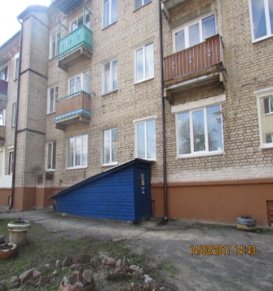
Подвальное помещение | г.Слоним, ул.Красноармейская, 13 | Расположено в микрорайоне многоэтажной жилой застройки. | Центр города Слонима. Во дворе здания имеется парковка.  Помещения в подвале жилого дома. Внутренние и наружные стены из кирпича; перекрытие –железобетонное; полы – бетонные; электроснабжение: скрытая проводка; центральное отопление; вентиляция –естественная вытяжная. | 125,8 | Розничная торговля; оказание услуг. | Прямой договор аренды | 3 | 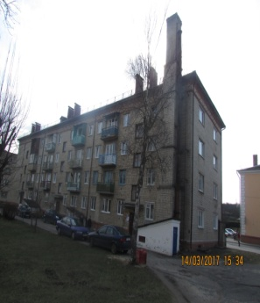
Подвальное помещение в многоквартирном жилом доме (общежитие) | г. Слоним, ул.Брестская,69/4 | Расположено в микрорайоне многоэтажной жилой застройки. | Микрорайон многоэтажной жилой застройки (общежития),  Помещение расположено на цокольном этаже жилого дома. Наружные и внутренние стены – газосиликатные блоки; полы – дощатые; электроснабжение – скрытая проводка; водопровод, канализация в здании; отопление- чугунные радиаторы. | 39,2 | Розничная торговля, оказание услуг | Прямой договор аренды | 3 | 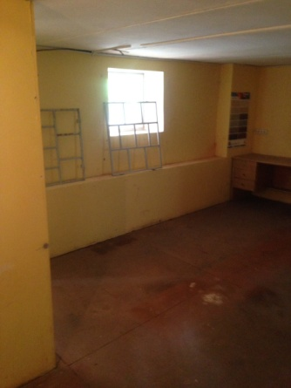
Нежилое помещение  (первый этаж многоквартирного жилого дома) | г. Слоним, ул. Красноармейская, 83а | Расположено в микрорайоне многоэтажной жилой застройки. | Микрорайон многоэтажной жилой застройки. Наружные и внутренние стены – кирпичные; электроснабжение – скрытая проводка; водопровод, канализация в здании; отопление- центральное. | 62,6 | Розничная торговля, оказание услуг, офис | Прямой договор аренды | 3 | 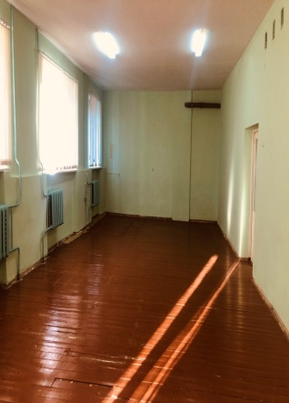
Нежилое помещение  (первый этаж многоквартирного жилого дома) | г. Слоним, ул. Красноармейская, 83а | Расположено в микрорайоне многоэтажной жилой застройки. | Микрорайон многоэтажной жилой застройки. Наружные и внутренние стены – кирпичные; электроснабжение – скрытая проводка; водопровод, канализация в здании; отопление- центральное. | 12,8 | Розничная торговля, оказание услуг, офис | Прямой договор аренды | 3 | 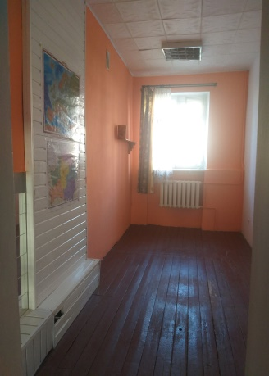
Помещение на втором этаже (общежитие) | г. Слоним, ул.Брестская,69/2а | Расположено в микрорайоне многоэтажной жилой застройки. | Микрорайон многоэтажной жилой застройки (общежития),  Помещение расположено на втором этаже жилого дома. Наружные и внутренние стены – из кирпича; полы – бетонные, плиточные; электроснабжение – имеется точка подключения, разводка отсутствует, необходимо изготовить ПСД. | 163,33 | Оказание услуг | Прямой договор аренды | 3 | 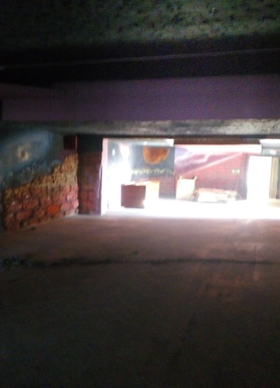  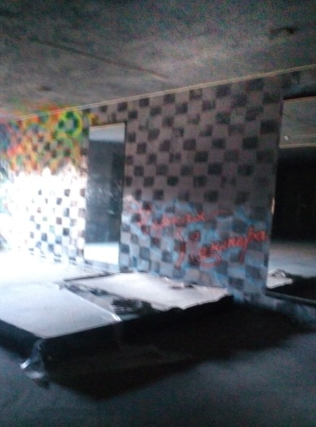
Тротуарное покрытие | г. Слоним, ул. Оперная (городской парк) | Плоскостное сооружение – благоустройство (плитка тротуарная) | территория городского парка (центр города) | 8м2 | Лот 2 для проката велосипедов | Прямой договор аренды | 8 б.а.в. | 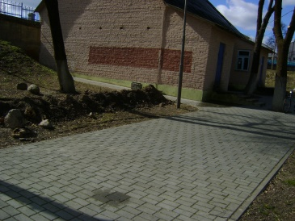
Одноэтажное, кирпичное здание | Слонимский район, д.Тушевичи | Слонимский район | Одноэтажное, кирпичное здание (здание гаражей) Стены кирпичные и частично оштукатуренные, крыша шиферная и рулонная. | 308,8 | Складское, под производственные мастерские, гаражи. | Прямой договор аренды | 3 | 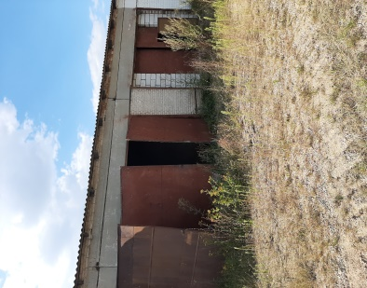  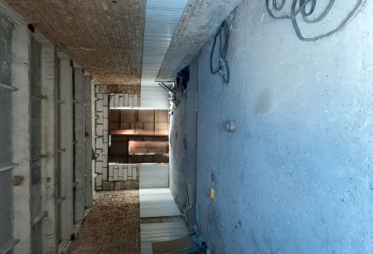
Магазин, торговое помещение | г. Слоним, ул. Красноармейская, 89-1 | Расположено в микрорайоне многоэтажной жилой застройки. | Микрорайон многоэтажной жилой застройки. Изолированное нежилое помещение.  Наружные и внутренние стены – кирпичные; полы – плиточные; электроснабжение – скрытая проводка; водопровод, канализация в здании; отопление- центральное. | 73,8 | Магазин, торговое помещение | Прямой договор аренды | 3 | 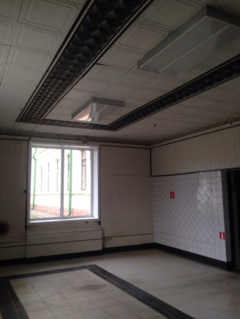
Нежилое помещение | г. Слоним, ул. Красноармейская, 89-2 | Расположено в микрорайоне многоэтажной жилой застройки. | Микрорайон многоэтажной жилой застройки. Изолированное нежилое помещение.  Наружные и внутренние стены – кирпичные; полы – плиточные; электроснабжение – скрытая проводка; водопровод, канализация в здании; отопление- центральное. | 73,9 | Розничная торговля, оказание услуг | Прямой договор аренды | 3 | 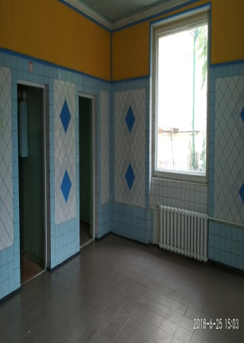
Часть нежилого помещения мастерской  (изучение спроса) | Гродненская область, город Слоним, улица Карла Маркса,38 | Расположено в микрорайоне многоэтажной жилой застройки. Вход в сдаваемые помещения через помещение мастерской. | Микрорайон многоэтажной жилой застройки. Наружные стены – кирпичные; электроснабжение – скрытая проводка; водопровод, канализация в здании; отопление- центральное. | 32,5 м2 | Розничная торговля, оказание услуг | Прямой договор аренды | 3  (изучение спроса) | 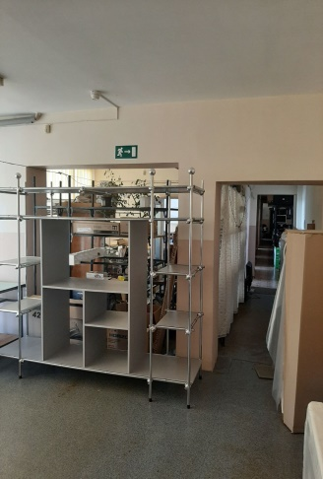
Тротуарное покрытие | г. Слоним, ул. Оперная (городской парк) | Плоскостное сооружение – благоустройство(плитка тротуарная) | территория городского парка (центр города) | 8м2 | Лот 1 для розничной торговли продовольственными товарами | Прямой договор аренды | 8 б.а.в.
Тротуарное покрытие | г. Слоним, ул. Оперная (городской парк) | Плоскостное сооружение – благоустройство (плитка тротуарная) | территория городского парка (центр города) | 6м2 | Лот 3 для проката детских электромобилей | Прямой договор аренды | 6 б.а.в. | 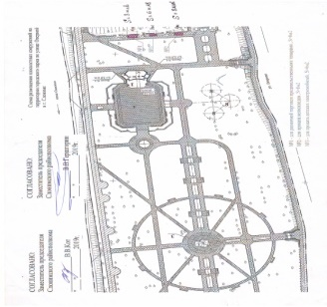
Тротуарное покрытие | г. Слоним, ул. Оперная (городской парк) | Плоскостное сооружение – благоустройство (плитка тротуарная) | территория городского парка (центр города) | 16м2 | Для размещения павильона «5Д аттракцион» | Прямой договор аренды | 16 б.а.в. | 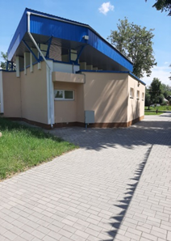
Тротуарное покрытие | г. Слоним, ул. Брестская (ОПОТ «СШ10») | Плоскостное сооружение – благоустройство(плитка тротуарная) | Рядом магазин «Верасок». Остановочный пункт общественного транспорта  «СШ № 10» | 15 м2 | Розничная торговля, оказание услуг | Прямой договор аренды | 6 б.а.в. | 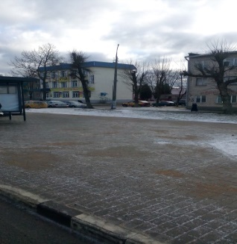

Государственное учреждение «Слонимский районный центр для обеспечения деятельности
учреждений сферы образования» в интересах
государственного учреждения «Слонимский районный учебно-методический кабинет»
Контактный телефон 52829, (29) 2881454 (юрисконсульт)

Наименование объекта | Местоположение объекта | Характеристика объекта | Инженерная и транспортная инфраструктура | Общая площадь, предлагаемая к  сдаче в аренду (кв.м) | Предполагаемое целевое использование |  | Способ сдачи в аренду (прямой договор аренды или путем проведения аукциона) | Примечание «указывается: величин6а коэффициента от 0,5 до 3; информация о сдаче в почасовую аренду и др.) | Фотография объекта
Помещения второго этажа учебно-производственного комбината | г. Слоним, ул. Советская, 10 |  | Центр города Слонима. Напротив здания имеется большая парковка.  Внутренние и наружные стены из кирпича; центральное отопление; чугунные радиаторы; водопровод из стальных труб; скрытая проводка; канализация из чугунных труб; вентиляция естественная. Общий вход. | 36,4;  8,5;  105,9+13,3;  53,7;  54,8  (фото помещений нет) |  | Розничная торговля; оказание услуг. | Прямой договор аренды | 3 | 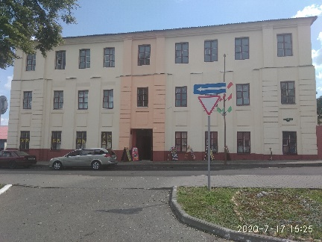
 |  |  |  | 54,0 + 12,0; |  |  |  |  | 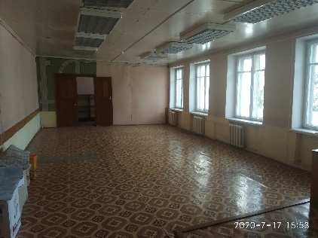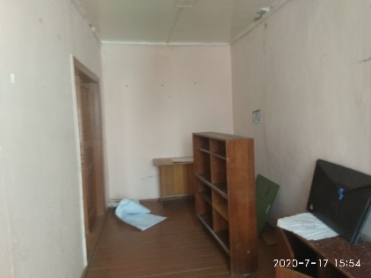
 |  |  |  | 34,9; |  |  |  |  | 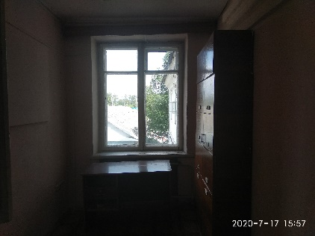
Помещения третьего этажа учебно-производственного комбината  (ведутся ремонтные работы крыши) | г. Слоним, ул. Советская, 10 |  |  | 57,8; |  |  |  |  | 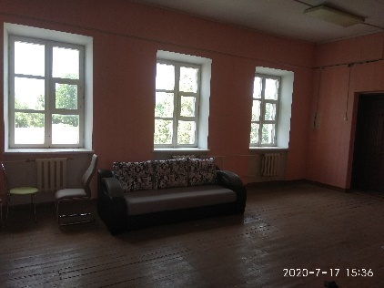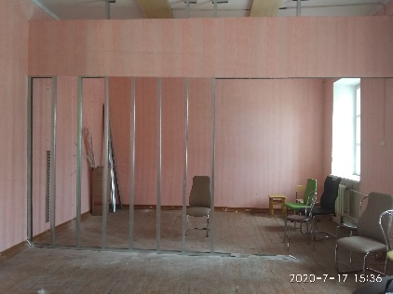
 |  |  |  | 58,5 |  |  |  |  | 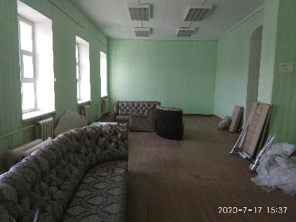
 |  |  |  | 52,3 |  |  |  |  | 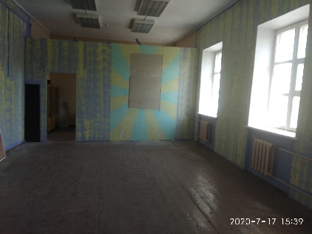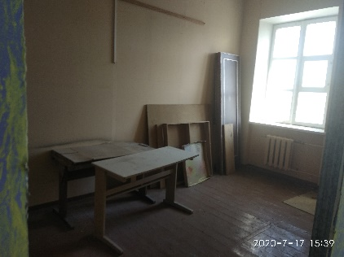  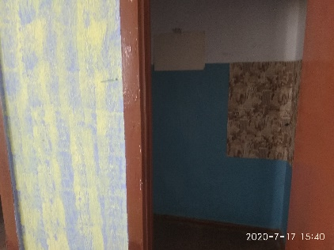
 |  |  |  | 58,9 |  |  |  |  | 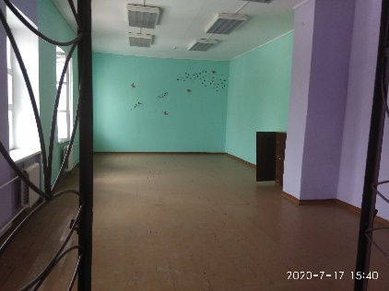
Павловский сельский исполнительный комитет
Контактный телефон: председатель +375 (01562) 71210, управляющий - 71219, специалист - 47644

Наименование объекта | Местоположение объекта | Характеристика объекта | Инженерная и транспортная инфраструктура | Общая площадь, предлагаемая к сдаче в аренду (кв.м) | Предполагаемое целевое  использование | Способ сдачи в аренду (прямой договор аренды  или путем проведения аукциона) | Примечание «указывается: величина коэффициента от 0,5 до 3; информация о сдаче в почасовую аренду и др.) | Фотография объекта
Помещение в административном здании | аг.Новоселки, ул.Школьная, д.2 | Первый этаж, стены оштукатурены, потолок побелен, пол бетонный | Расположено при трассе М11. Въезд в аг.Новоселки. На прилегающей к зданию территории имеются две парковки.  Здание общей площадью 2139,7 кв.м. Год постройки 1992. Представляет собой 3-х этажное сооружение, на основании технического паспорта: фундамент- сборно-железнобетонные блоки;  совмещенная, частично остекленная; полы-паркетные; отопление-центральное, электроснабжение-скрытая проводка; водопровод- из стальных труб; канализация- центральная. | 31,0 | Розничная торговля; оказание услуг. | Прямой договор аренды | 3 | 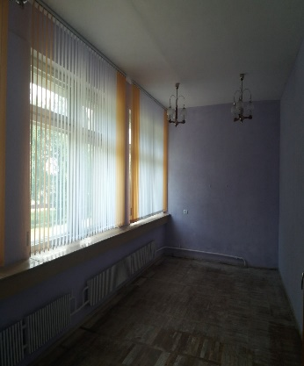
наружные, внутренние капитальные стены- кирпичные оштукатурены; перегородки- кирпичные оштукатуренные; крыша- рулонная совмещенная, частично остекленная; полы-паркетные (бетон); отопление-центральное, электроснабжение-скрытая проводка; водопровод- из стальных труб; канализация- центральная.
Предлагаемое помещение находится на 1 этаже (ранее гардероб), подвода воды, канализации не имеется
Кабинет в административном здании | аг.Новоселки, ул.Школьная, д.2 | Третий этаж, стены оштукатурены и окрашены, потолок побелен, пол – деревянный паркет | Расположено при трассе М11. Въезд в аг.Новоселки. На прилегающей к зданию территории имеются две парковки.  Предлагаемое помещение находится на 3 этаже. Отопление центральное.На этаже имеется цетральное водоснабжение, общий санузел. | 29,9 | офисное помещение | Прямой договор аренды |  | 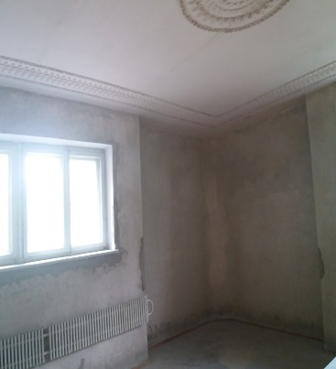
Кабинет в административном здании | аг.Новоселки, ул.Школьная, д.2 | Третий этаж, угловое светлое помещение, стены оштукатурены, оклеены обоями, потолок побелен, пол – деревянный паркет. | Расположено при трассе М11. Въезд в аг.Новоселки. На прилегающей к зданию территории имеются две парковки.  Предлагаемое помещение находится на 3 этаже. Отопление центральное.На этаже имеется цетральное водоснабжение, общий санузел. | 35,5 | офисное помещение | Прямой договор аренды |  | 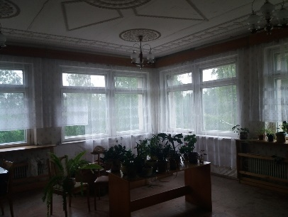
Жировичский сельский исполнительный комитет
Контактный телефон по вопросам аренды 28862, 43046
Наименование объекта | Местоположение объекта | Характеристика объекта | Инженерная и транспортная инфраструктура | Общая площадь, предлагаемая к сдаче в аренду (кв.м) | Предполагаемое целевое  использование | Способ сдачи в аренду (прямой договор аренды  или путем проведения аукциона) | Примечание «указывается: величина коэффициента от 0,5 до 3; информация о сдаче в почасовую аренду и др.)
помещение в административном здании сельисполкома, 1 этаж | аг. Жировичи, ул. Соборная, 58 | Расположено в центре аг. Жировичи | Центр агрогородка. Около здания имеется парковка.  2 комнаты на первом этаже. Внутренние и наружные стены из кирпича; перекрытие –железобетонное; электроснабжение: скрытая проводка; центральное отопление; | 42,3  10,9 | Розничная торговля; оказание услуг. | Прямой договор аренды
Наименование арендодателя: ОАО «Белая ромашка»
Контактный телефон 801562-63029, 80447676876

Наименование объекта | Местоположение объекта | Характеристика объекта | Инженерная и транспортная инфраструктура | Общая площадь предла-гаемая к сдаче в аренду (кв.м) | Предполагаемое целевое  использование | Способ сдачи в аренду (прямой договор аренды  или путем проведения аукциона) | Примечание «указывается: величина коэффициента от 0,5 до 3; информация о сдаче в почасовую аренду и др.)
Кафе «Марсель» | г.Слоним, ул.Коссовский тракт,100 | Расположено в микрорайоне многоэтажной жилой застройки. Является частью комплекса здания. | Помещение расположено на первом этаже. Имеется отдельный вход, крытая разгрузочная рампа. Рядом имеется стоянка.  Внутренние и наружные стены из блока; перекрытие –железобетонное; полы – бетонные; электроснабжение: скрытая проводка; центральное отопление; горячее водоснабжение; вентиляция –естественная, наличие сан-узла | 137,9 | Общественное питание, розничная торговля. | Прямой договор аренды. Предоставление объекта в аренду при условии аренды или выкупа торгового и технологи-  ческого оборудова-ния, находяще-гося в данном объекте. | 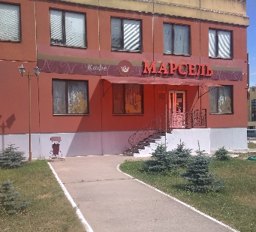  3

